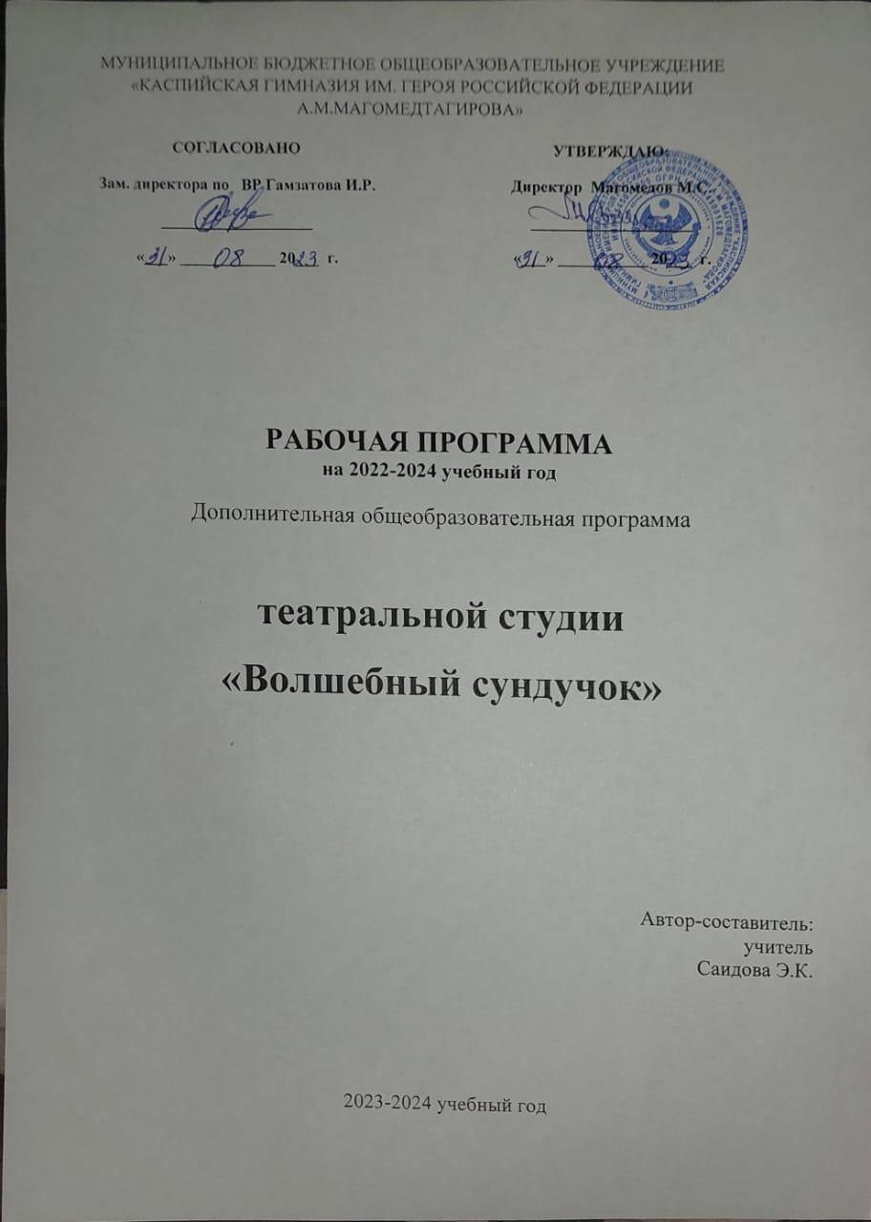

МУНИЦИПАЛЬНОЕ БЮДЖЕТНОЕ ОБЩЕОБРАЗОВАТЕЛЬНОЕ УЧРЕЖДЕНИЕ

«КАСПИЙСКАЯ ГИМНАЗИЯ ИМ. ГЕРОЯ РОССИЙСКОЙ ФЕДЕРАЦИИ А.М.МАГОМЕДТАГИРОВА»

|  |  |
| --- | --- |
| **СОГЛАСОВАНО**  **Зам. директора по ВР Гамзатова И.Р.**  **___­­________________**  **«___» ____________ 20___ г.** | **УТВЕРЖДАЮ:**  **Директор Магомедов М.С.**  **____________________**  **«___» ___________ 20___ г.** |

### РАБОЧАЯ ПРОГРАММА

**на 2022-2024 учебный год**

# Дополнительная общеобразовательная программа

**театральной студии**

**«Волшебный сундучок»**

Автор-составитель:

учитель

Саидова Э.К.

2023-2024 учебный год

**ПОЯСНИТЕЛЬНАЯ ЗАПИСКА**

***Направленность программы***

Дополнительная общеобразовательная общеразвивающая программа «Театральная студия» имеет художественную направленность. Уровень программы Уровень программы – базовый. Актуальность программы

Дополнительная общеобразовательная общеразвивающая программа направлена на развитие творческих способностей детей, расширение их кругозора и получение базового объема компетенций в Театральная студия» актуальна, так как обеспечивает удовлетворение индивидуальных потребностей школьников в художественно-эстетическом развитии и направлена на формирование и развитие творческих способностей обучающихся, выявление, развитие и поддержку талантливых детей.

Театр – это игра! Игра актеров, игра образов, игра режиссерской мысли… С раннего возраста игра определяет развитие ребенка, а потому театр начинается с детства. Кто в детстве не представлял себя на сцене: робко один на один с зеркалом или на сцене детского театрального коллектива…

Театральный коллектив в школе – это, в первую очередь, коллектив единомышленников, поэтому так важно сформировать из детской театральной группы настоящую, дружную команду.

Театральная деятельность тесно связана с понятием общение.

Общение – важнейшая часть человеческой жизни, столь же необходимая как воздух и вода. В ходе общения люди обмениваются результатами своей деятельности, информацией, чувствами. И счастлив тот человек, кому дан этот дар – умение общаться. Понимать другого, понимать себя и быть понятым – такова логика человеческого взаимопонимания. В процессе занятий театральной деятельностью происходит объединение участников в сплоченный коллектив, а общение и взаимопонимание всех обогащают.

Воспитание театром формирует эстетический вкус, мировоззрение, нравственные качества детей; развивает самостоятельное и независимое мышление, речевую культуру, коммуникативные способности, интуицию, воображение и фантазию; пробуждает потребность в самопознании и самореализации, в раскрытии и расширении своих созидательных возможностей; умению работать в коллективе.

Театральное искусство, пожалуй, самое универсальное средство эстетического и нравственного воспитания, формирующего внутренний мир обучающихся. Потери в эстетическом воспитании обедняют внутренний мир человека, и, не зная подлинных ценностей, он легко принимает ценности лживые, мнимые. Театр помогает задуматься и иначе взглянуть на окружающий мир.

У школьников, включенных в процесс театральной деятельности, постепенно формируется представление об идеале личности, который служит ориентиром в развитии их самосознания и самооценки.

Театральный коллектив и творческая деятельность позволяют раскрыть способности человека, помочь ему найти свое место в жизни. Кто-то станет актером, кто-то драматургом, другой увлечется танцами или музыкой, а кто-то будет строить театры или корабли, а самое главное, что наши дети станут хорошими людьми. И пусть после ухода из театрального коллектива подросток пойдет своей дорогой, важно то, что театр оставил в его душе.

**Цель программы**

Приобщение детей среднего школьного возраста (5-9 классы основной школы) к искусству театра, развитие творческих способностей и формирование социально активной личности средствами театрального искусства.

**Задачи программы**

***Обучающие:***

■ познакомить с историей театра;

■ познакомить с основами сценического искусства;

■ научить анализировать текст и образы героев художественных произведений;

■ научить выразительной речи, ритмопластике и действию на сцене;

■ сформировать навыки театрально-исполнительской деятельности.

■ овладеть основными навыками речевого искусства

***Развивающие:***

■ развивать творческие задатки каждого ребенка;

■ пробудить интерес к чтению и посещению театра;

■ пробудить интерес к изучению мирового искусства;

■ развивать эстетическое восприятие и творческое воображение, художественный вкус;

■ развивать индивидуальные актерские способности детей (образное мышление, эмоциональную память, воображение, сосредоточенность, наблюдательность, выдержку, слуховое и визуальное внимание, умение ориентироватьсяв пространстве, взаимодействие с партнером на сцене);

■ формировать правильную, грамотную и выразительную речь;

■ развивать навыки общения, коммуникативную культуру, умение вести диалог;

■ развивать навыки самоорганизации;

■ формировать потребность в саморазвитии.

***Воспитательные:***

■ воспитывать интерес к театральному искусству и зрительскую культуру;

■ прививать культуру осмысленного чтения литературных и драматургических произведений;

■ воспитывать волевые качества, дух командности (чувство коллективизма, взаимопонимания, взаимовыручки и поддержки в группе), а также трудолюбие, ответственность, внимательное и уважительное отношения к делу и человеку;

■ воспитывать социально адекватную личность, способную к активному творческому сотрудничеству;

■ помочь обучающимся обрести нравственные ориентиры;

■ формировать навыки поведения и совместной деятельности в творческом коллективе. Формируемые компетенции: ценностно-смысловые, общекультурные, учебно-познавательные, коммуникативные, социально-трудовые.

**\Адресат программы. Категорияобучающихся**

Программа предназначена для обучающихся 5-9 классов основной школы. Возраст обучающихся по данной программе: 11-15 лет. К обучению по программе допускаются дети без предварительного отбора. Группы формируются по возрастному принципу (11-13 лет, 13-15 лет). Образовательный процесс выстраивается с учетом психофизических и возрастных особенностей детей в группе.

Формы и режим занятий

Основная форма обучения – очная, групповая. Основная форма обучения фиксируется в учебном плане.

На занятиях применяется дифференцированный, индивидуальный подход к каждому обучающемуся.

Количество обучающихся в группе: 10-15 человек. Занятия проходят 2 раза в неделю по 2и 2.5 часа (с обязательным 15-минутным перерывом в конце каждого часа).

**Сроки реализации программы**

Срок реализации программы – 1 год.

Общее количество учебных часов, запланированных на весь период обучения: 153 часа.

Количество учебных часов в год: 153 часа.

**Планируемые (ожидаемые) результаты освоения программы**

Предметные результаты

По итогам обучения, обучающиеся будут знать:

■ правила безопасности при работе в группе;

■ сведения об истории театра,

■ особенности театра как вида искусства;

■ виды театров;

■ правила поведения в театре (на сцене и в зрительном зале);

■ театральные профессии и особенности работы театральных цехов;

■ теоретические основы актерского мастерства, пластики и сценической речи;

■ упражнения и тренинги;

■ приемы раскрепощения и органического существования;

■ правила проведения рефлексии;

**уметь:**

■ ориентироваться в сценическом пространстве;

■ взаимодействовать на сценической площадке с партнерами;

■ работать с воображаемым предметом;

**владеть:**

■ основами дыхательной гимнастики;

■ основами актерского мастерства через упражнения и тренинги, навыками сценического воплощения через процесс создания художественного образа;

■ навыками сценической речи, сценического движения, пластики;

■ музыкально-ритмическими навыками;

**Личностные результаты:**

■ наличие мотивации к творческому труду, работе на результат, бережному отношению к материальным и духовным ценностям;

■ формирование установки на безопасный, здоровый образ жизни;

■ формирование художественно-эстетического вкуса;

■ приобретение навыков сотрудничества, содержательного и бесконфликтного участия в совместной учебной работе;

■ приобретение опыта общественно-полезной социально-значимой деятельности.

Метапредметные результаты

■ формирование адекватной самооценки и самоконтроля творческих достижений;

■ умение договариваться о распределении функций и ролей в совместной деятельности;

■ способность осуществлять взаимный контроль в совместной деятельности.

**Средства контроля**

Контроль освоения программы обучающимися осуществляется по следующим критериям:

■ соблюдение правил техники безопасности на сцене;

■ знание и соблюдение законов сценического проживания;

■ артикуляция и дикция;

■ контроль за свободой своего тела (владение собственным телом, мышечная свобода);

■ умение удерживать внимание зрителей/слушателей;

■ уверенность действия на сценической площадке;

■ правильность выполнения задач роли;

■ взаимодействие с партнером или малой группой;

■ самоконтроль поведения, бесконфликтность поведения, вежливость, доброжелательность и т.п.

**СОДЕРЖАНИЕ ПРОГРАММЫ**

**Учебный (тематический) план**

|  |  |  |  |  |  |
| --- | --- | --- | --- | --- | --- |
| **№**  **п/п** | **Название раздела/темы** | **Количество часов** | | | **Формы аттестации/ контроля** |
| **Всего** | **Теория** | **Практика** |
| **1** | **Вводное занятие** | **2** | **-** | **2** | **Наблюдение** |
| **2** | **Основы театральной культуры.** | **25** | **12** | **13** | **Творческое задание, тестирование, проблемные ситуации «Этикет в театре», презентация** |
| **3** | **Сценическая речь** | **30** | **3** | **27** | **Конкурс чтецов (басня, стихотворение, проза), контрольные упражнения, наблюдение** |
| **4** | **Ритмопластика** | **20** | **2** | **18** | **Контрольные упражнения, этюдные зарисовки, танцевальные этюды** |
| **5** | **Актерское мастерство** | **30** | **4** | **26** | **Упражнения, игры, этюды** |
| **6** | **Промежуточная аттестация** | **2** | **-** | **2** | **Открытое занятие** |
| **7** | **Знакомство с драматургией (работа над пьесой и спектаклем) Знакомство с драматургией (работа над пьесой и спектаклем)** | **42** | **5** | **37** | **Упражнение «Событийный ряд», наблюдение, показ отдельных эпизодов и сцен из спектакля, творческое задание, анализ видеозаписей репетиций, показ спектакля** |
| **8** | **Итоговое занятие** | **2** | **-** | **2** | **Творческий отчет** |
|  | **Итого** | **153** | **26** | **127** |  |

**Учебный (тематический) план развернутый**

|  |  |  |  |  |  |
| --- | --- | --- | --- | --- | --- |
| **№**  **п/п** | **Название раздела/темы** | **Количество часов** | | | **Формы аттестации/контроля** |
| **Всего** | **Теория** | **Практика** |
| **1** | **Вводное занятие** | **2** | **-** | **2** | **Наблюдение** |
| **2** | **Основы театральной культуры** | **25** | **12** | **13** | **Творческое задание, тестирование, проблемные ситуации «Этикет в театре», презентация** |
| 2.1 | История театра | 13 | 6 | 7 | **------** |
| 2.2 | Виды театрального искусства | 6 | 2 | 4 | **------** |
| 2.3 | Театральное закулисье | 4 | 2 | 2 | **------** |
| 2.4 | Театр и зритель. | 2 | 1 | 1 | **-------** |
| **3** | **Сценическая речь** | **30** | **3** | **27** | **Конкурс чтецов (басня, стихотворение, проза), контрольные упражнения, наблюдение** |
| 3.1 | Речевой тренинг | 15 | 2 | 13 | **-----** |
| 3.2 | Работа над литературно- художественным произведением | 15 |  | 15 | **------** |
| **4** | **Ритмопластика** | **20** | **2** | **18** | **Контрольные упражнения, этюдные зарисовки, танцевальные этюды** |
| 4.1 | Пластический тренинг. | 7 | - | 7 | **------** |
| 4.2 | Пластический образ персонажа | 7 | - | 7 | **------** |
| 4.3 | Элементы танцевальных движений | 6 | 1 | 5 | **------** |
| **5** | **Актерское мастерство** | **30** | **3** | **27** | **Упражнения, игры, этюды** |
| 5.1 | Организация внимания, воображения, памяти | 6 | 1 | 5 |  |
| 5.2 | Игры на развитие чувства пространства и партнерского взаимодействия | 7 | 1 | 6 |  |
| 5.3 | Сценическое действие | 17 | 1 | 16 |  |
| **6** | **Промежуточная аттестация** | **2** |  | 2 |  |
| **7** | **Знакомство с драматургией (работа над пьесой и спектаклем)** | **42** | **5** | **37** | **Упражнение «Событийный ряд», наблюдение, показ отдельных эпизодов и сцен из спектакля, творческое задание, анализ видеозаписей репетиций, показ спектакля** |
| 7.1 | Читка пьесы. «Застольный» период | 2 | 2 | - | **------** |
| 7.2 | Анализ пьесы по событиям | 2 | 2 | - | **------** |
| 7.3 | Работа над отдельными эпизодами | 19 | - | 19 | **------** |
| 7.4 | Выразительность речи, мимики, жестов | 7 | - | 7 | **-------** |
| 7.5 | Закрепление мизансцен | 2 | - | 2 | **-----** |
| 7.6 | Изготовление реквизита, декораций | 4 | - | 4 | **------** |
| 7.7 | Прогонные и генеральные репетиции | 4 | - | 4 | **------** | 2 | - | 2 | --------- |
| 7.8 | Показ спектакля | 2 | - | 2 | **------** |
| **8** | **Итоговое занятие** | **2** |  | **2** | **Творческий отчет** |
|  | **Итого** | **153** | **26** | **127** |  |